VERIFICA TELECOMUNICAZIONI 3IB 21-02-24 1
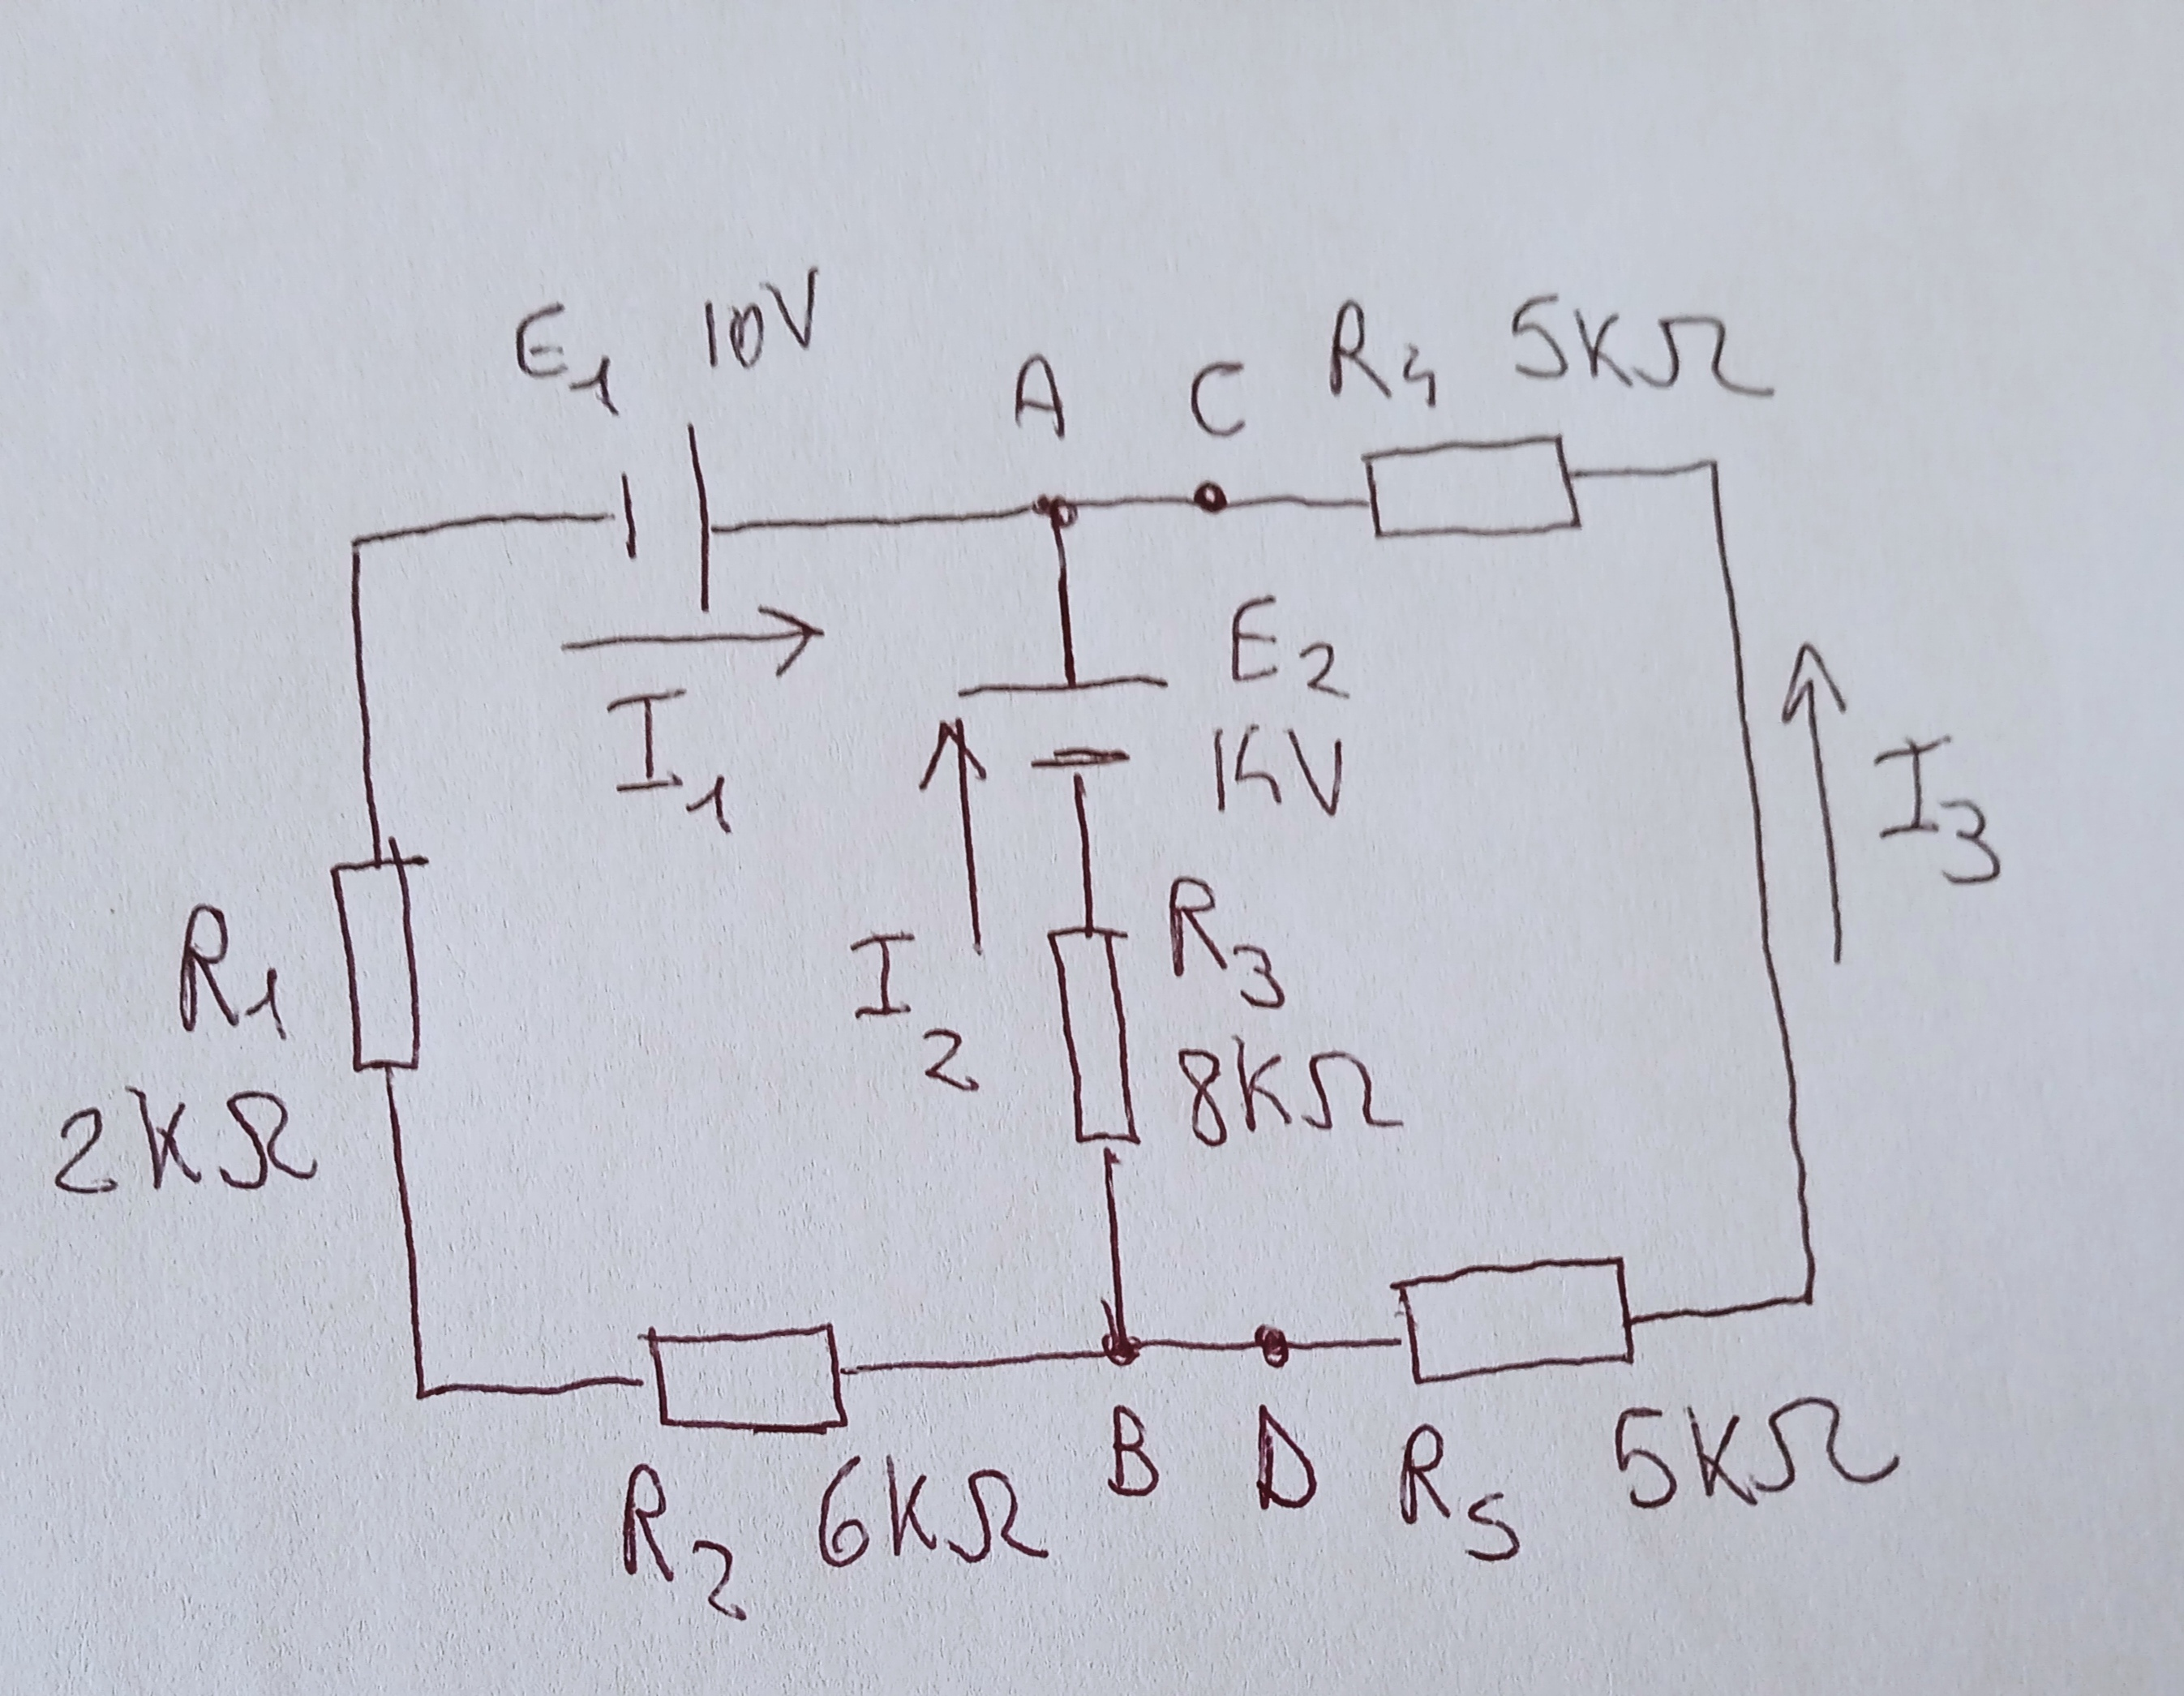

1) Dato il circuito di figura, trovare le correnti I₁ , I₂ e I₃ con il metodo della sovrapposizione degli effetti, disegnando i circuiti necessari per valutare l’effetto di E₁ e per quello di E₂, compresi quelli utili per valutare la tensione V_{AB} e mostrando i passaggi matematici utilizzati con i simboli.
2) Indicare cosa dice il principio correnti. Scrivere il principio delle correnti al nodo in alto del circuito precedente, solo utilizzando simboli. Successivamente verificarlo con i valori trovati precedentemente.
3) Scrivere il principio tensioni alla maglia esterna del circuito precedente solo con i simboli (si ricorda il morsetto positivo delle tensioni ai capi delle resistenze è il morsetto in cui entra la corrente). Successivamente verificare il principio utilizzando i valori trovati nell’esercizio 1).
4) Quanti diversi valori di corrente ci possono essere in un ramo di una rete elettrica? Perchè?
5) Che cosa è una maglia di un circuito elettrico?
6) (facoltativo vale 1 punto di voto): se nello schema dell’esercizio 1) si cortocircuitano i punti C e D, determinare le 3 correnti I₁ I₂ I₃ , disegnando lo schema risultante.

VERIFICA TELECOMUNICAZIONI 3IB 21-02-24 1

1) Dato il circuito di figura, trovare le correnti I₁ , I₂ e I₃ con il metodo della sovrapposizione degli effetti, disegnando i circuiti necessari per valutare l’effetto di E₁ e per quello di E₂, compresi quelli utili per valutare la tensione V_{AB} e mostrando i passaggi matematici utilizzati con i simboli.
2) Indicare cosa dice il principio correnti. Scrivere il principio delle correnti al nodo in alto del circuito precedente, solo utilizzando simboli. Successivamente verificarlo con i valori trovati precedentemente.
3) Scrivere il principio tensioni alla maglia esterna del circuito precedente solo con i simboli (si ricorda il morsetto positivo delle tensioni ai capi delle resistenze è il morsetto in cui entra la corrente). Successivamente verificare il principio utilizzando i valori trovati nell’esercizio 1).
4) Quanti diversi valori di corrente ci possono essere in un ramo di una rete elettrica? Perchè?
5) Che cosa è una maglia di un circuito elettrico?
6) (facoltativo vale 1 punto di voto): se nello schema dell’esercizio 1) si cortocircuitano i punti C e D, determinare le 3 correnti I₁ I₂ I₃ , disegnando lo schema risultante.

